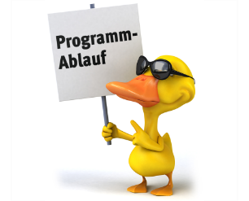
Die einzelnen Rennen (Änderungen vorbehalten)
Ab 12.45 Uhr Kleine Schönheiten Kinder I
Preise:

1 | Popcornmaker
2 | Schoko-Fondueset
3 | Schoko-Fondueset
4 | Thermobecher + GS Eiswiese
5 | Thermobecher + GS Eiswiese
6 - 8 | Wasserrutsche + GS Eiswiese
9 - 18 | Schwimmente + GS Eiswiese
19 - 28 | Schwimmnudel + GS Eiswiese
29 - 38 | WasserPistole NERF
39 - 43 | Entenspielzeug
44 - 55 | Getränkehalter Ente
56 | Bilderbuch

